Slavníkovci a svatý Vojtěch

Velkou konkurencí mocnému rodu Přemyslovců byl rod Slavníkovců, který se snažil vytvořit samostatný stát ve východních Čechách. Z tohoto rodu pocházel významný církevní hodnostář – pražský biskup – Vojtěch. Svou vzdělaností a přísným dodržováním křesťanského učení byl známý ve všech tehdejších zemích Evropy.
Na konci 10. století dobyli Přemyslovci slavníkovské hradiště a všechny členy rodu vyvraždili. (Jakoby těch vražd do teď bylo málo.) Biskup Vojtěch se tehdy zachránil, protože byl v té době za hranicemi. Násilné smrti ale stejně neunikl. Byl zabit, když se pokoušel obracet na křesťanskou víru pohanské obyvatelstvo v Prusku - přibližně dnešní Německo.

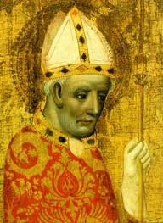
Také Vojtěch byl prohlášen za svatého.

